**Міністерство освіти і науки України**

**Національний університет «Львівська політехніка»**

**Кафедра систем штучного інтелекту**



**Лабораторна робота №13**

**на тему:**

**«Аналіз та оптимізація запитів»**

**з курсу:**

**«ОБДЗ»**

Виконала:

ст. гр. КН-210

Ямнюк Аліна

Прийняла:

Мельникова Н.І.

Львів – 2020 р.

**Мета роботи**: навчитися аналізувати роботу СУБД та оптимізовувати виконання складних запитів на вибірку даних. Виконати аналіз складних запитів за допомогою директиви EXPLAIN, модифікувати найповільніші запити з метою їх пришвидшення.

**Хід роботи**

1. Визначимо усі наявні індекси для таблиць staff та orderoftheclient.

Запити:

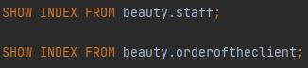

Результати:

Таблиця orderoftheclient

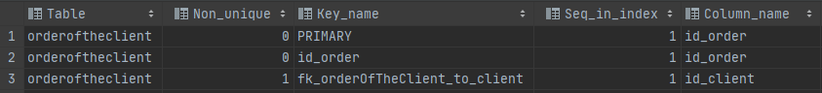

Таблиця staff



1. Індекс для таблиці orderoftheclient. Створимо індекс за полями ID_order, для того щоб оптимізувати виконання запитів отримання інформації про замовлення за його ID.



Результат:

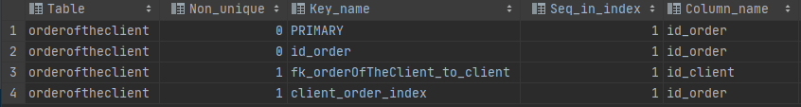

Індекс для таблиці staff. Створимо індекс за полями ID_ staff, для швидкого отримання інформації про майстра.

Результат:

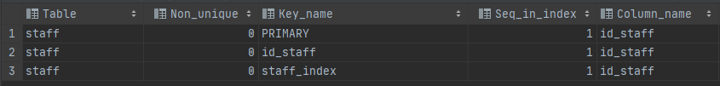

1. Тепер виконаємо аналіз виконання складного запиту з однієї з попередніх робіт за допомогою директиви EXPLAIN.

Запит:

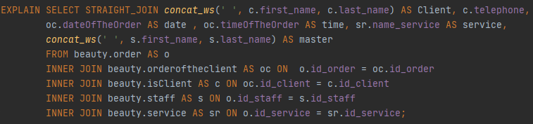

Результат:

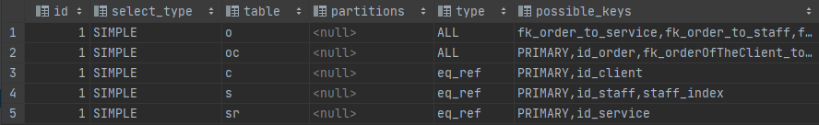

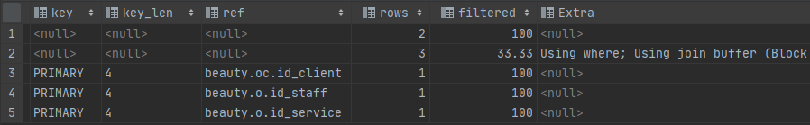

**Висновок**: на цій лабораторній роботі я навчилась аналізувати роботу СУБД та оптимізовувати виконання складних запитів на вибірку даних.